- 双击一键启动.bat，会启动本地模拟服务器
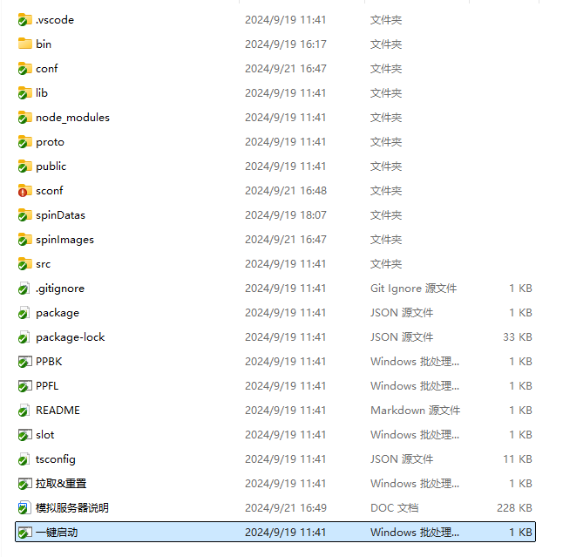
- 启动后会自动打开控制面板页面
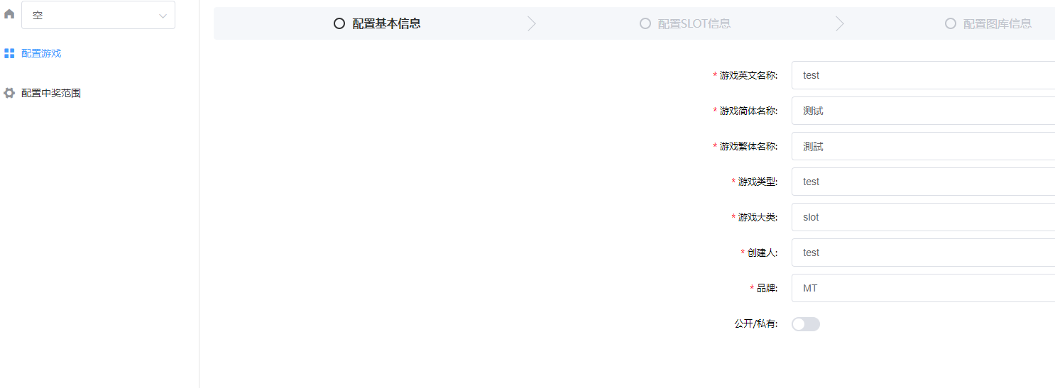

- 左上角选择游戏，每一个slot游戏都对应一份配置，选择王者野牛
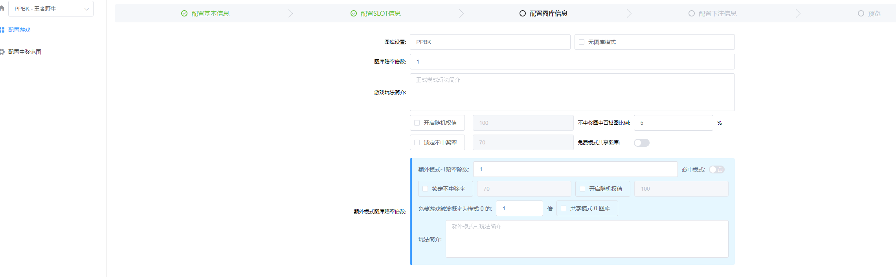

- 配置图库信息机模式，每个模式会对应一个图库文件夹，

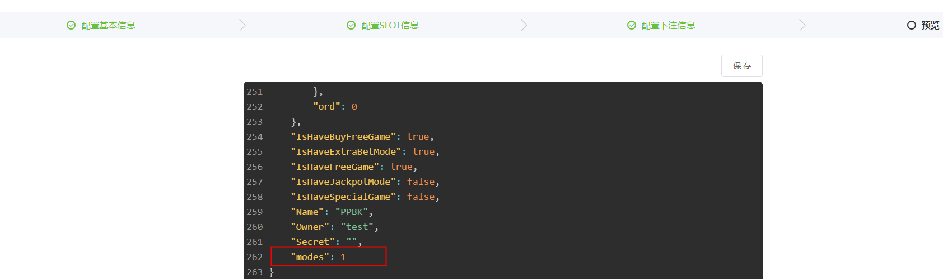
文件夹下对应模式，模式与游戏配置保持一致，modes:1会在spinImages创建mode0，modes是2的话就多创建一个mode1，依此类推
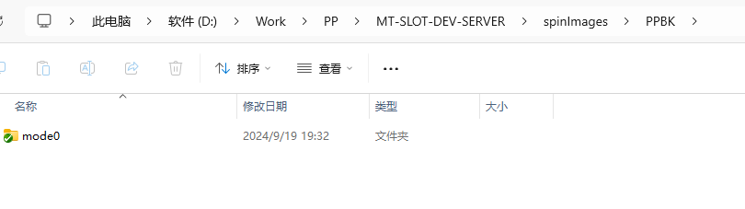
每个模式里面是图库的赔率文件夹，图库需要有当前模式下的理论最小值和游戏要求的最高倍数，倍数尽量不要出现严重的断层，每个赔率文件夹里面存放对应的图，可以为多张
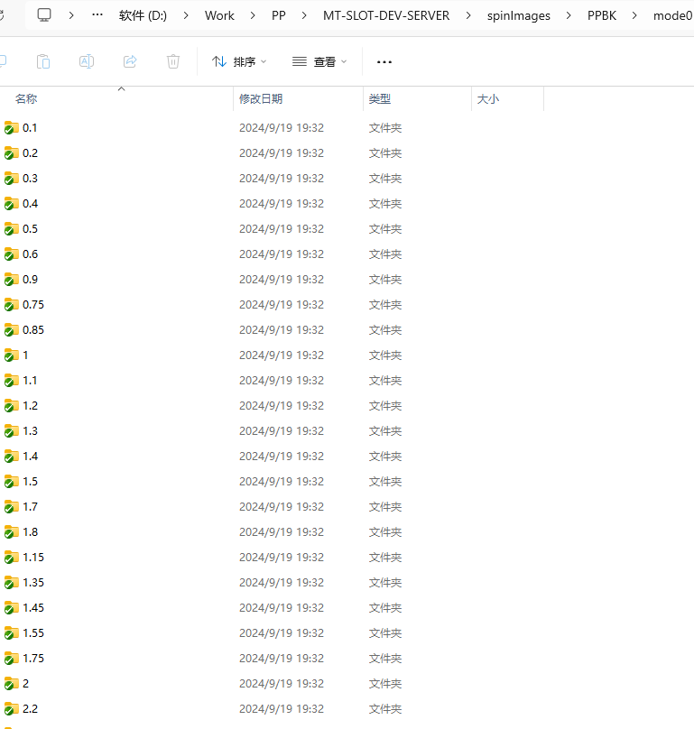
- 图库准备好后，可以进入调试界面，进行出奖控制，以调试图库和游戏体验
修改出奖控制后需要保存，游戏就可以进行spin调试

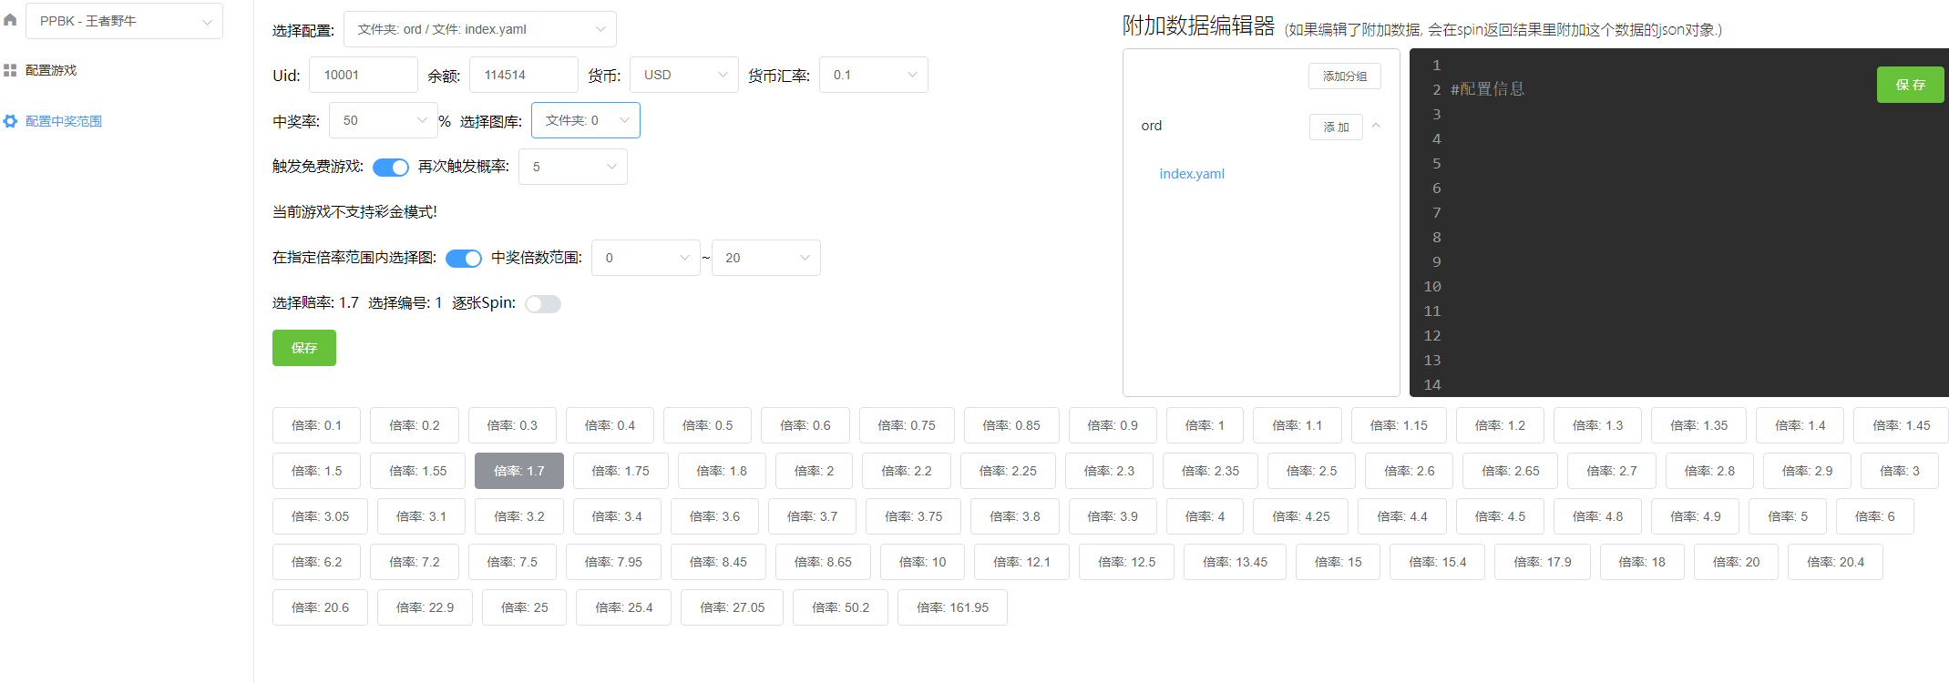
另外需要调试游戏配置中不同货币的押注表配置，修改不同货币类型进行测试

- 添加新游戏需要在src的games文件夹下创建
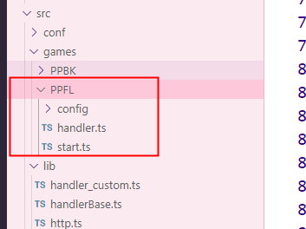
在conf.ts中添加端口号配置
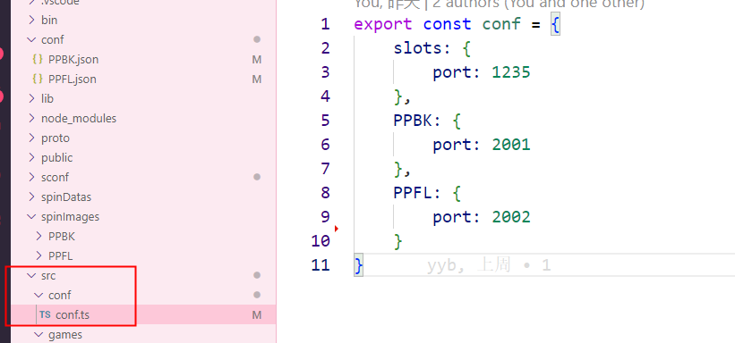
在start.ts 中监听端口号
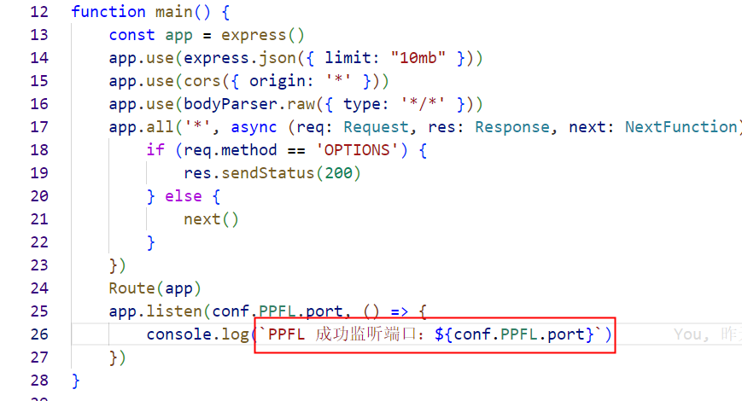
然后修改类名，实现必需的两个接口onPlayerSelect和onSpin
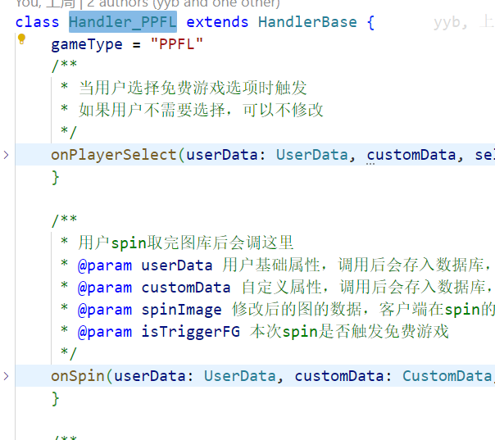
在start.ts中修改gameType和实例
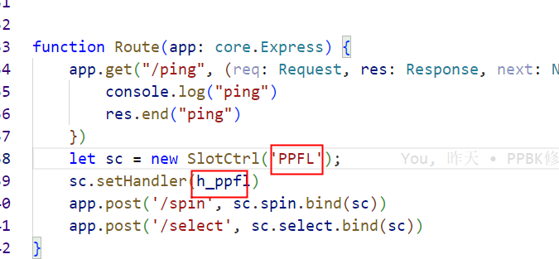
- 游戏图库在游戏完成后，需要交付测试，测试没问题后会上传到正式服务器中运作

